该文章由微信公众号文章搜索助手导出，点我免费下载
天啊！原来全球最低价的免税店就在家门口！
原创 李粒粒 洪胖胖

2018-12-07


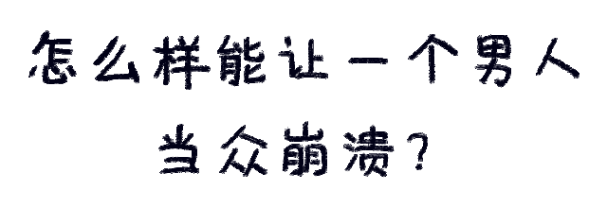

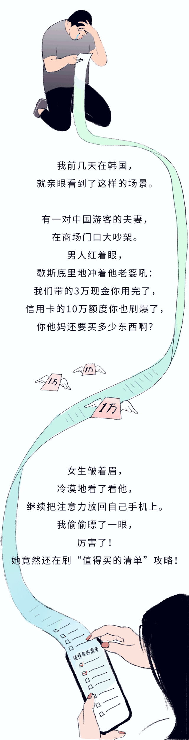

你们有没有觉得，
出国旅行总会有这样一个迷思：
“天啊，好不容易出国一趟。
要不多买点就亏了！”
尽管很多品牌并不是当地的，
也会毫不犹豫就买了。

哪怕是在商场里，
每个柜台都排队排到崩溃。

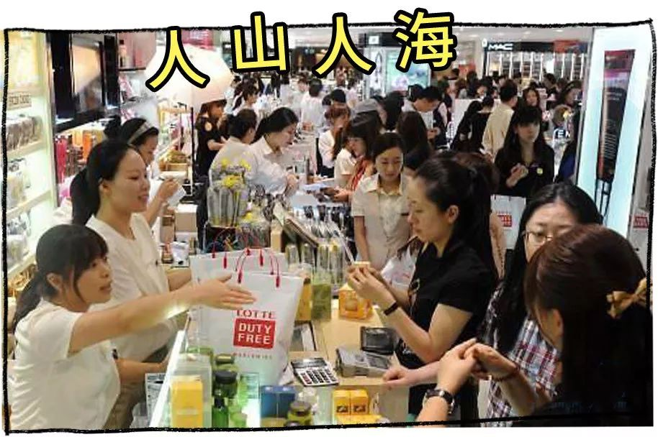

哪怕是回国的时候，
大包小包扛到手都要脱臼。

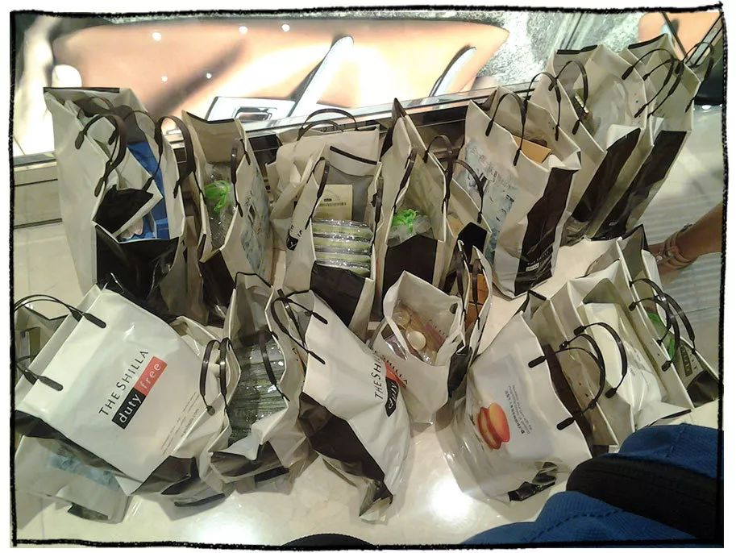

我们也心甘情愿！
有！木！有！
因为我们潜意识总觉得，
国外的东西，
就是比国内更便宜。

但今天，
我要告诉你们一个惊天大秘密！
其实，

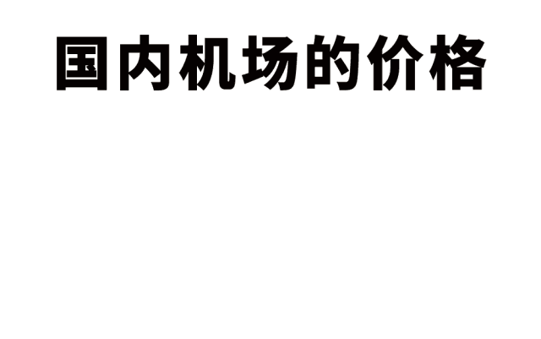

自从发现这个秘密后，
我几乎很少从国外扛化妆品了。
特别是北京和上海的日上免税店，
La Mer，雅诗兰黛，Tom Ford这些品牌，
几乎是全亚洲最低价。
不仅价格低，
最重要的是不！用！扛！啊！
在回来的机场提货就行，
超级方便！

是时候把日上免税店这个隐藏地图，
开放给大家了！



这就来一篇
“北京机场如何捡便宜”攻略吧！


日上免税店是我每次出国，
都会提前去机场囤货的地方。
身边很多朋友都以为它是普通免税店，
不知道它家的东西比国外更便宜。
所以想给大家推荐一下。
不是广告不是广告不是广告，
重复三遍。

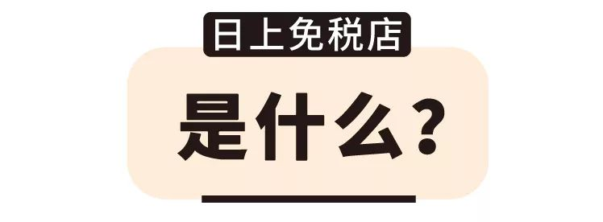

日上免税店是北京机场与上海机场
拿到独家经营权的外资企业，
虽说是外资企业，
但只在中国有哦。
它主要经营的都是大牌系列的化妆品，
再加上免税，
售价几乎是国内专柜半价，
甚至能比国外价格更便宜。
在北京和上海飞国外的小伙伴们！
走过路过，千万不要错过呀！

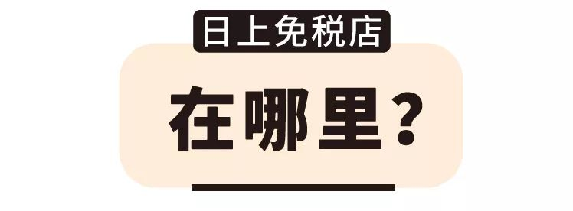

目前在
首都国际机场（T2和T3航站楼）
和
上海国际机场（浦东国际机场T1、T2航站楼
和虹桥机场国际区域）
的出入境都有开设免税店。

我经常从北京首都机场的T3走，
过了海关走出去，
能看到日上免税店啦！
这一溜都是彩妆和护肤品店！
每次走到这里，
就感觉钱包即将要离家出走了！

如果你还没想好要买什么，
就提前点到机场，
直接去店里逛吧。
买了不用提出国，
可以存在机场等回来再拿。

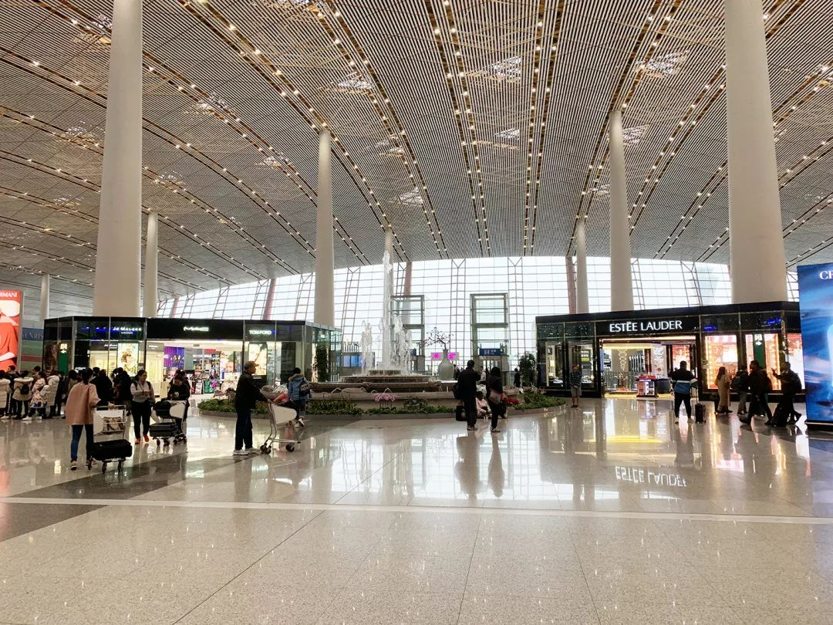

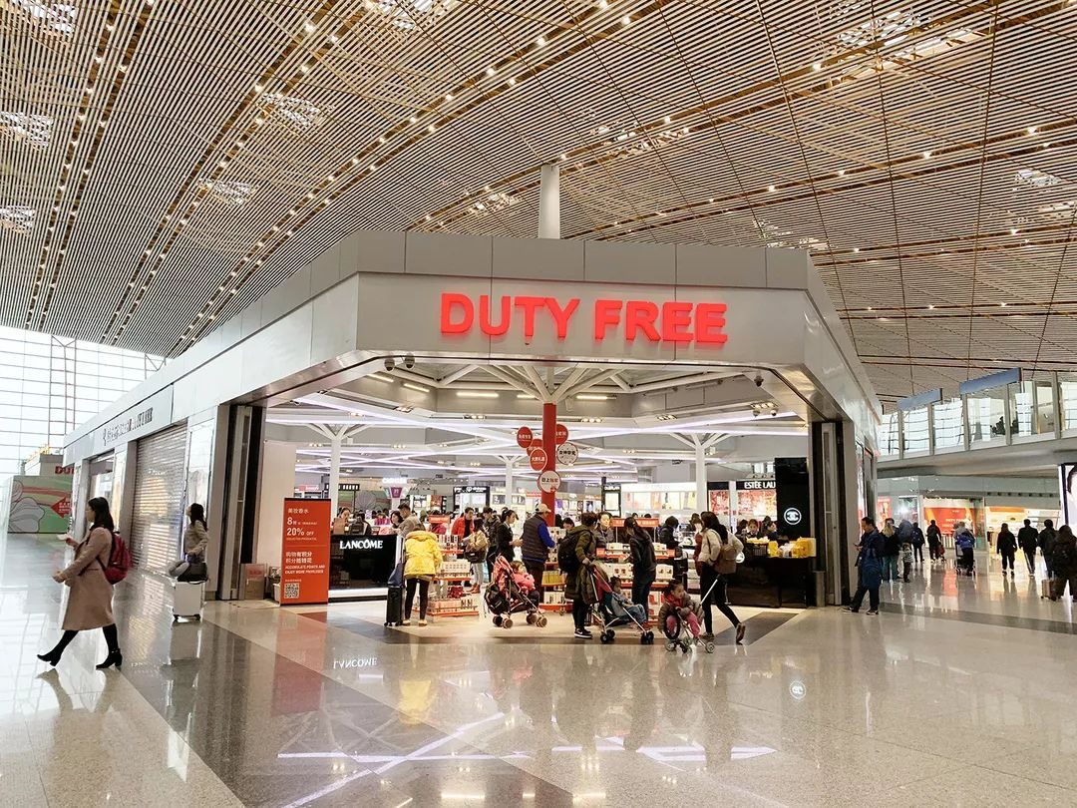

如果你已经想好要买什么，
可以直接在网上预订，
等回国的时候在机场提货。
具体怎么预订，
文章后面会有详细的流程卡片~

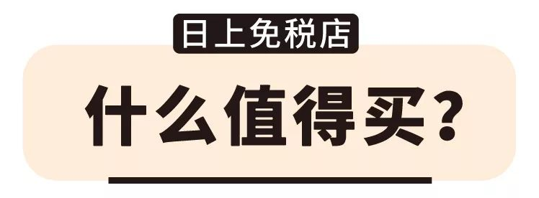

终于到了大家最关心的，
有什么值得买了！

其实，
日上免税店的大牌系列化妆品，
基本都是专柜价的近5-6折，
只要有需要，都很值得买！

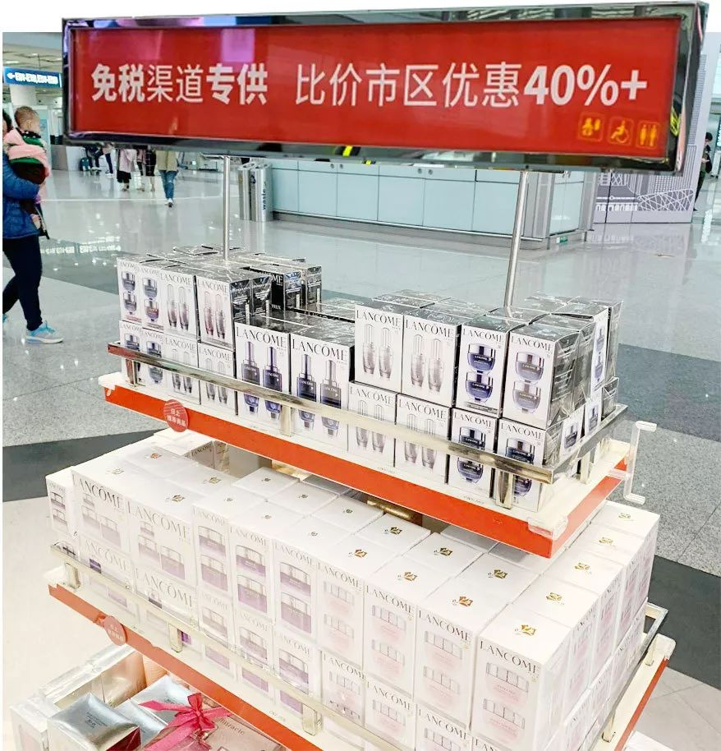

还有很多独家的化妆品套装，
只有在日上免税店才能买到哦！
如果想换一整套化妆品，
或者买来送人，
算下来每件单品的单价更便宜，
巨巨巨划算！

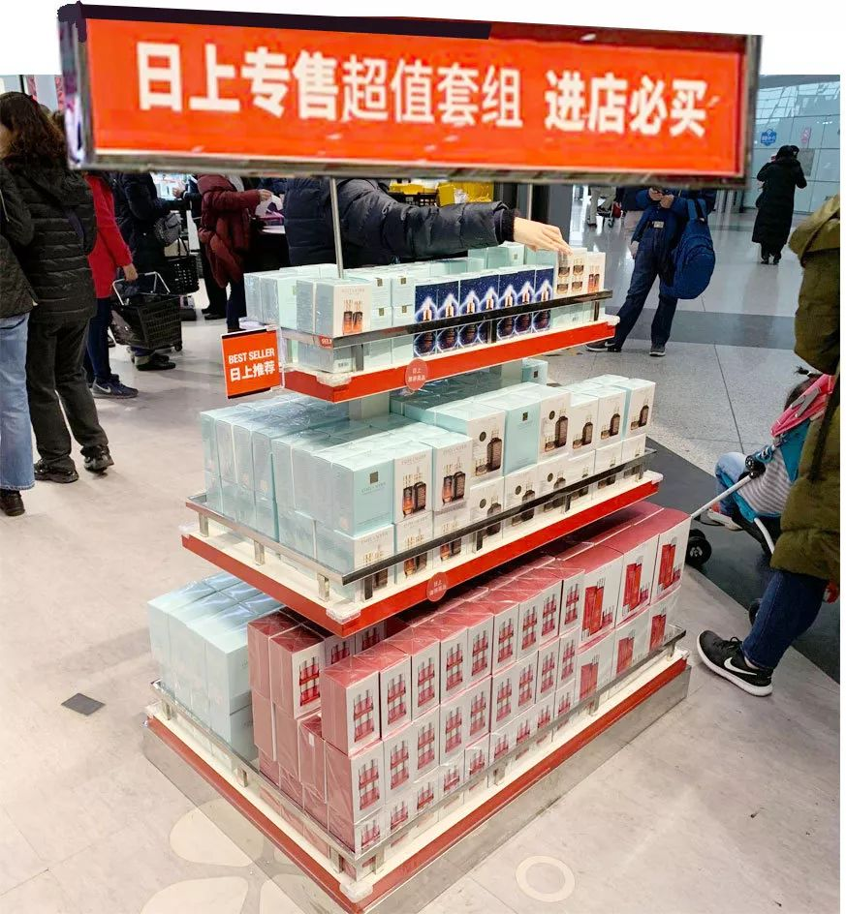

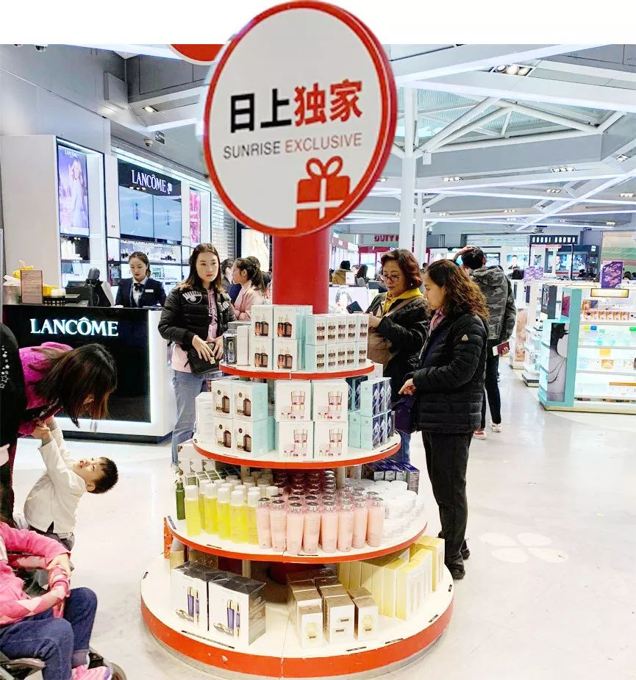

我总结了一些热门单品，
一样样地给大家比一下价吧！



如果你还没确定要买什么，
那我一定抓着你去买口红！
因为买了绝对不会亏！
在日上买口红，
价格真的是太划算了！
比日本和韩国的免税店都要便宜！
最难得的是，
色号还特别全啊啊啊！
在国内专柜买口红，
要啥颜色没啥颜色，
烦死了！

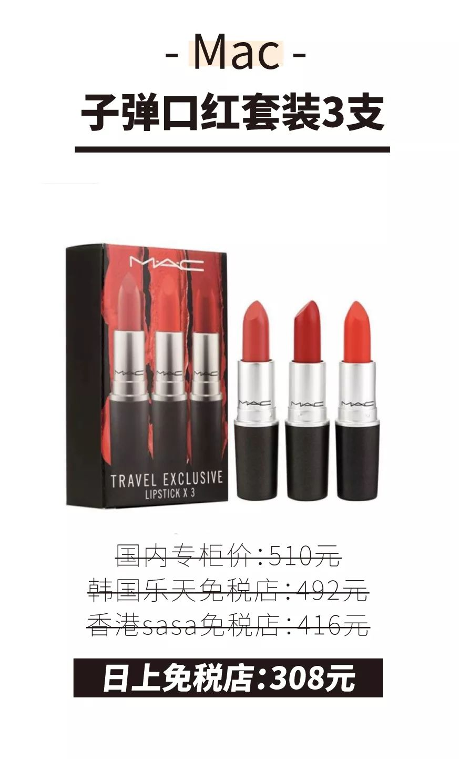
算下来100块一支的MAC口红，
全球最低价！
没有再低的了！
不是中小样哦，全都是正装！
而且颜色有很多组合可选，
像超热门的明星色号：
小辣椒chili，lady danger，rubywoo复古红
统统都有！！！
完全是mac镇店之宝！

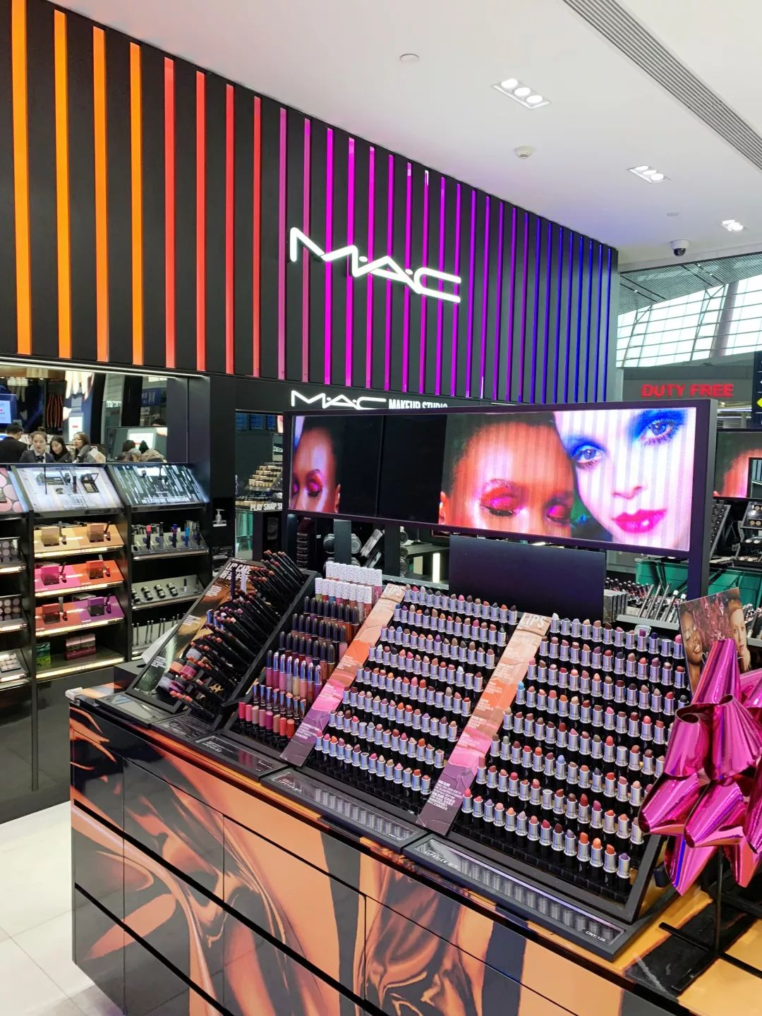

如果不买组合套装，
店里也有很多新款色号，
单支的价格是125一支。

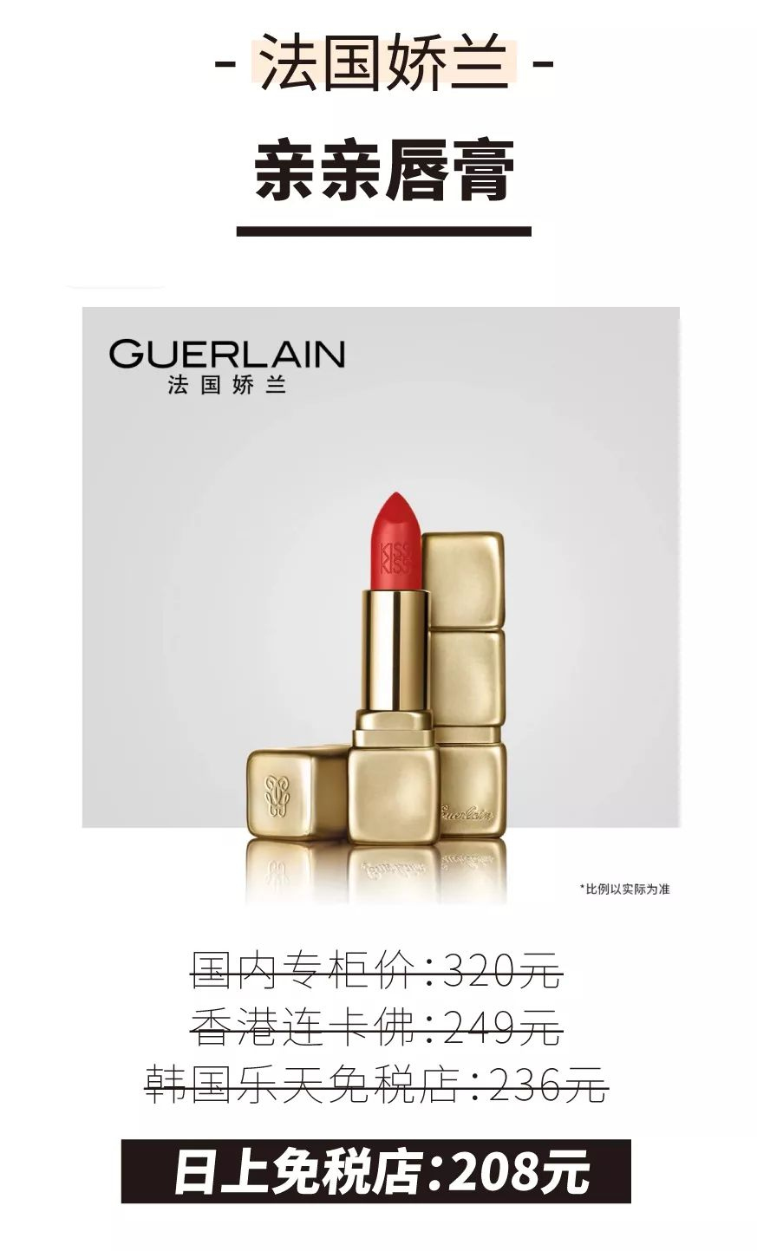

娇兰专柜刚好12月有优惠活动，
购买指定唇膏任意两支及以上可以打85折！
算下来一支口红才不到200块！
天啊，
之前在国内专柜买过口红的我，
看了想哭😭……
日上免税店还有18年圣诞新出的限量款：
圣诞色泽电光红和电光金！
美哭了好吗!

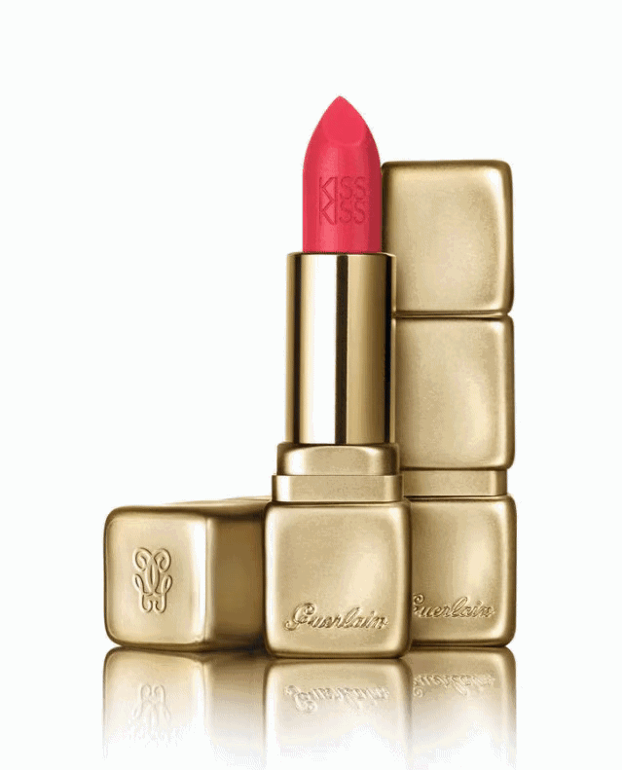

我感觉自己立马要成为年底聚会上，
会发光的小仙女了！

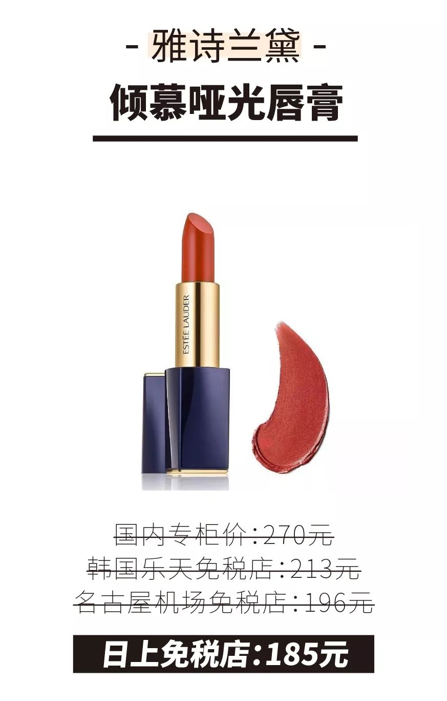

我今年特别喜欢它家的#333，
超显气质的哑光质地，特别适合秋冬。
谁用谁好看！
很值得入手！

但雅诗兰黛口红的热门色号，
即使愿意花专柜价，
在国内也买不到……
它真的被杨幂带得太火了……

所以在日上，
看到明星色号#333有货时，
我感动得热泪盈眶。
再看清楚它的价格时，
我激动得泪流满面。
不仅有货，价格还便宜，
这到底是什么神仙操作？

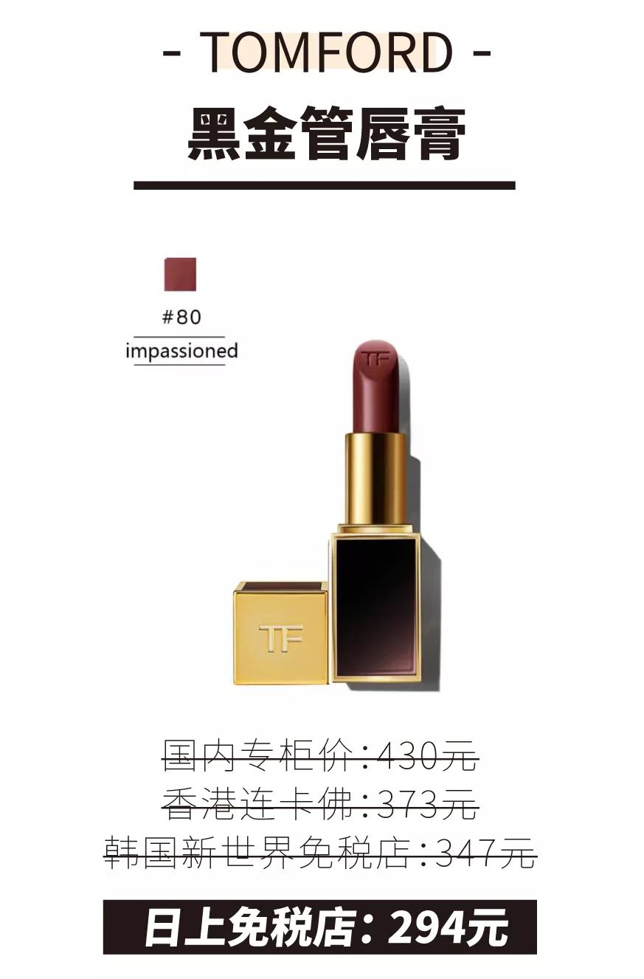

TF国内专柜价格贵不说，
态度还极差。
只要你刚把手放到试色唇膏上，
售货员立马黑着脸说：没货。
好好好，
我不买了行不行？

当我在日上看到TF时，
真的很想给有性格的自己鼓个掌！
还好当时没有买！
日上的TF不到300块一支，
比国内专柜整整便宜130块！

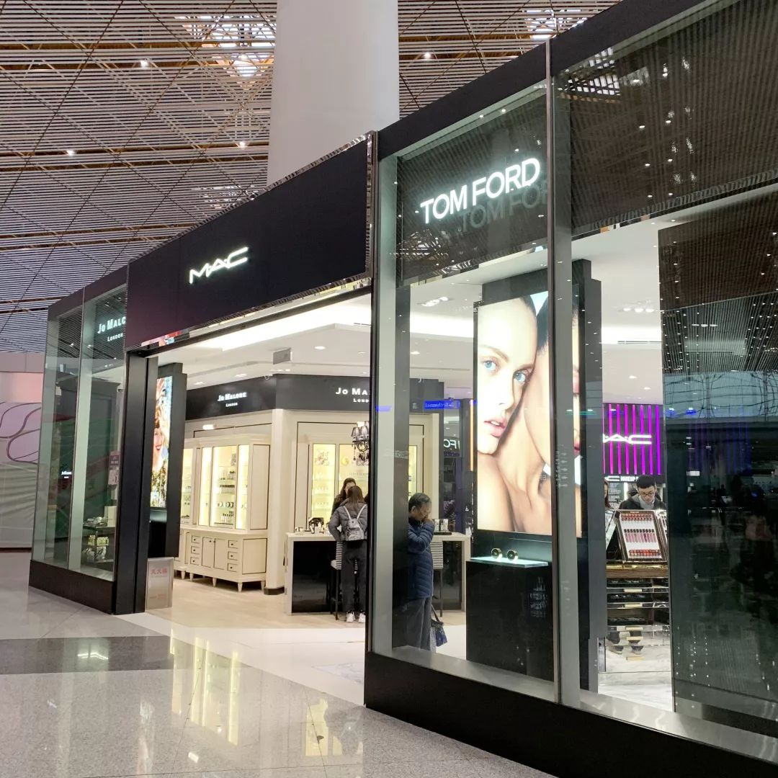

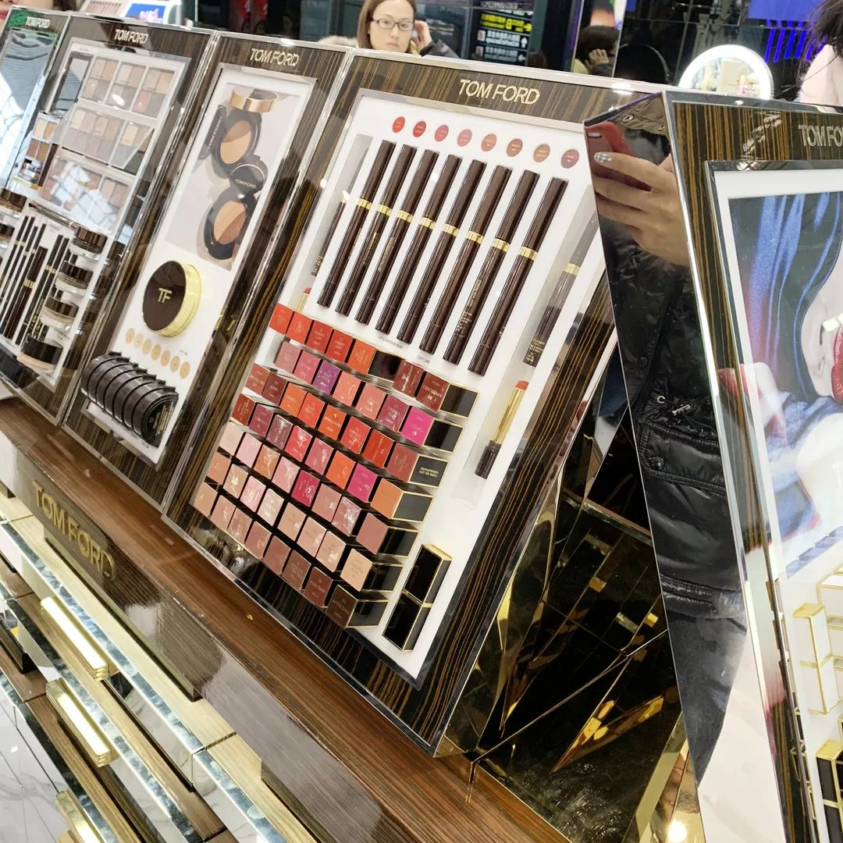

口红色号超级全，
服务态度还好，
完全可以慢慢挑，
爱怎么试都可以！

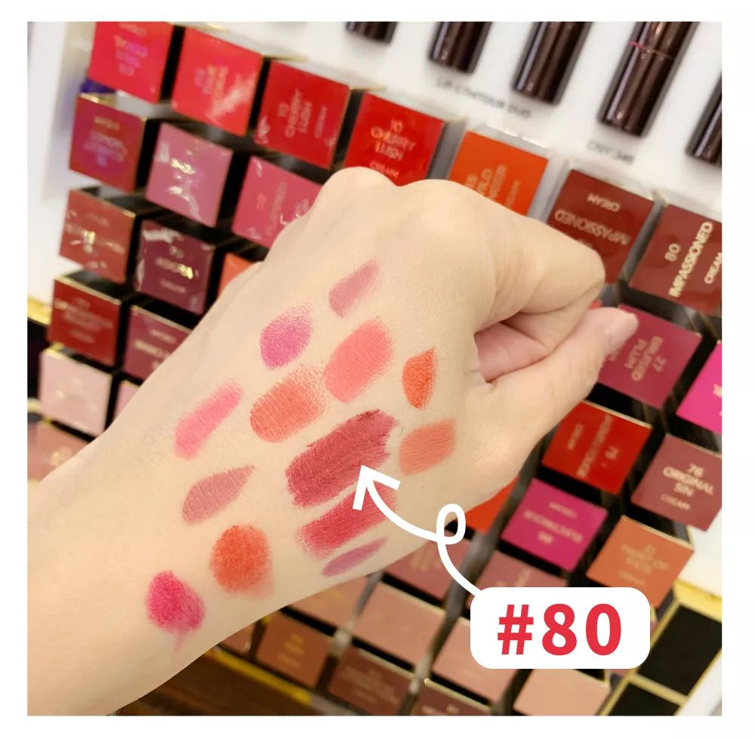

最后我买了很喜欢的色号#80，
颜色是复古红棕色，
很适合黑黄皮，
质地滋润，看着就很高级。
还显白显气色，
上嘴就是气质仙女本人！

说完了唇膏，
我们再来说说气垫吧！

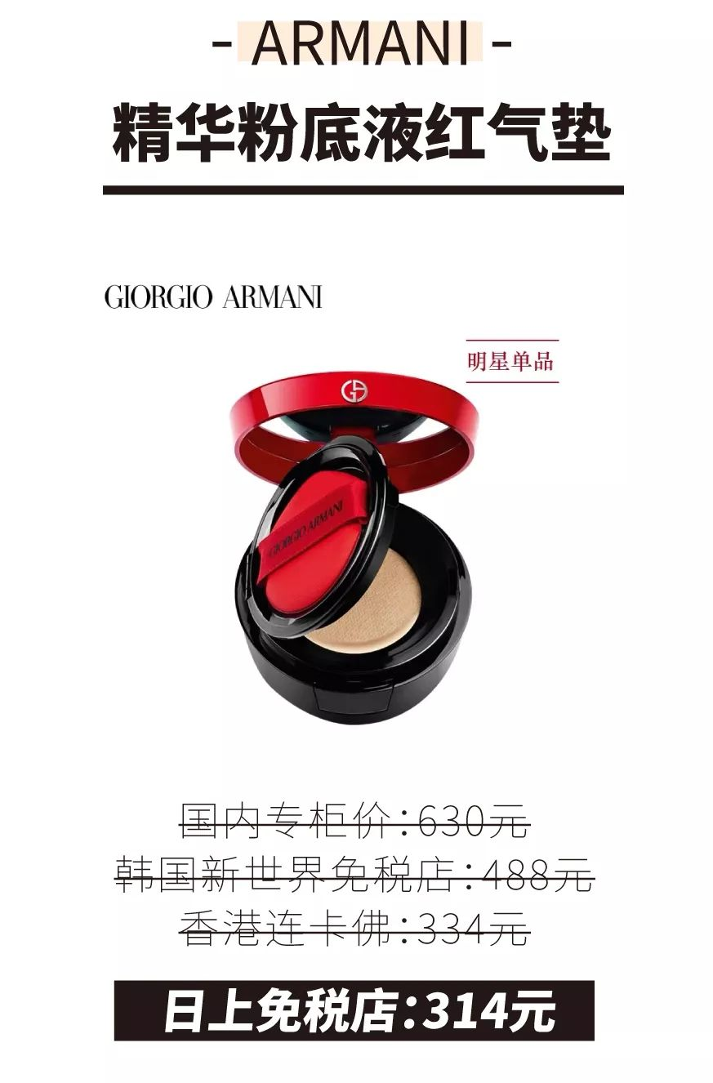

阿玛尼的气垫是我一直在用的单品，
回购了那么多次，
日上的价格是真心划算了！
你看，随便一个
什么韩国气垫都要100多了。
这可是阿玛尼耶！
年底聚会多，
买一个颜值高的大牌气垫，
拿出来补妆也是装逼利器！

我是超级干皮，
在北京的冬天，
做好护肤以后再用它，
超级服帖，几乎完全不会卡粉！
你们总说我白，
其实我是典型黑黄皮，
它家我都用最深的5号色🙂……

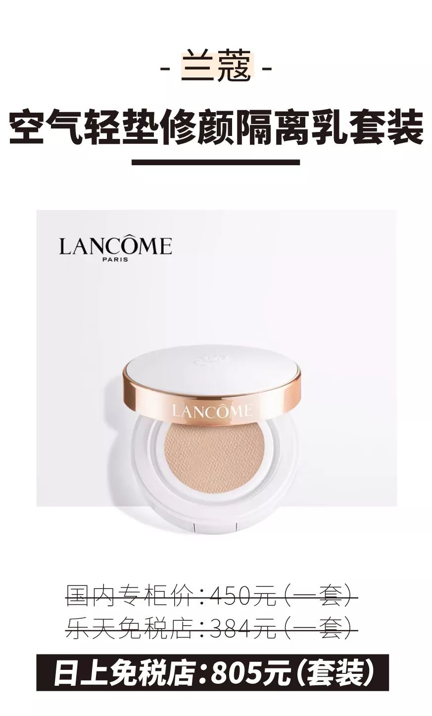

看到800的价格先不要恐慌，
这是一个套装的价格，
也是日上的独家套装哦~
套盒里有2个粉盒，4个替换粉芯。
也就是说，
相当于有6个气垫！！！
平均下来一个气垫才134块！
超级适合和小姐妹们一起拼单！



写完了彩妆，
还有护肤品！
这些统统都是不可错过的单品！



科颜氏这个牌子，
基本除了美国专柜做活动，
全世界最低价就在日上免税店了！
所以，
喜欢科颜氏产品的小伙伴，
路过日上可绝对不能错过啊！

如果对科颜氏没有研究，
可以看看下面这些明星产品。

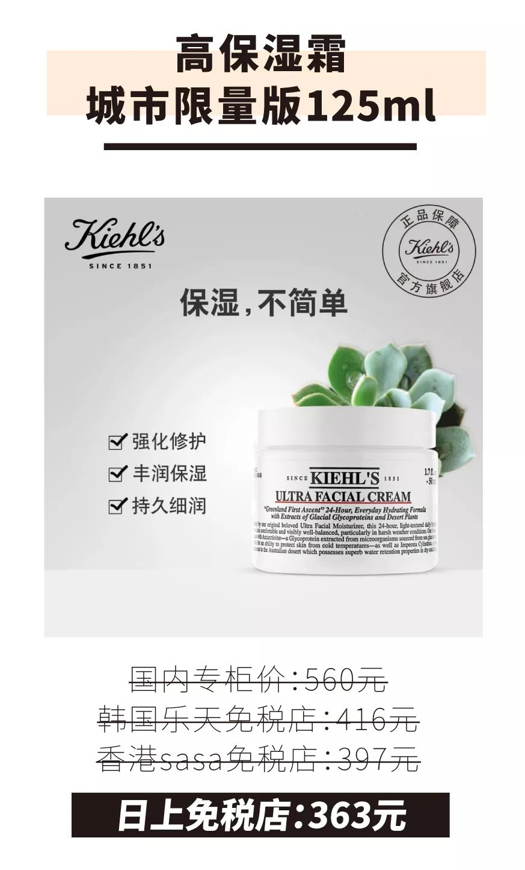

这个高保湿霜是大干皮的宝藏面霜，
保湿度强，
性价比超高，
超大一罐厚涂完全不心疼！
在日上买才300多，
12月的优惠活动还有买两件打九折！

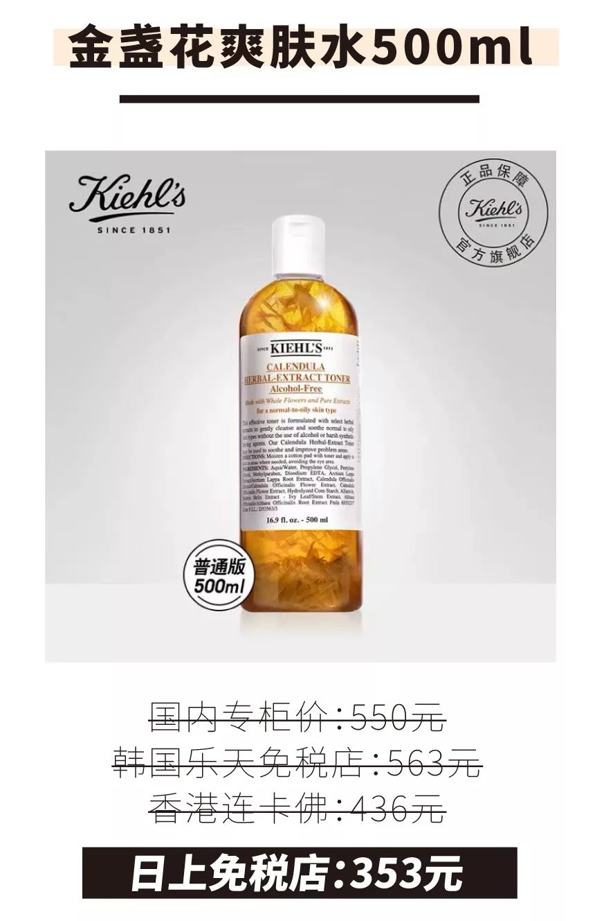

这瓶金盏花保湿爽肤水
才300多块，
真的很值得囤货，不买血亏啊！
补水祛痘收毛孔，功能杠杠的，
长痘的时候，
还可以拿化妆棉敷痘痘，
这样有助于消肿和愈合。
皮肤状态不好时，用它一生推！

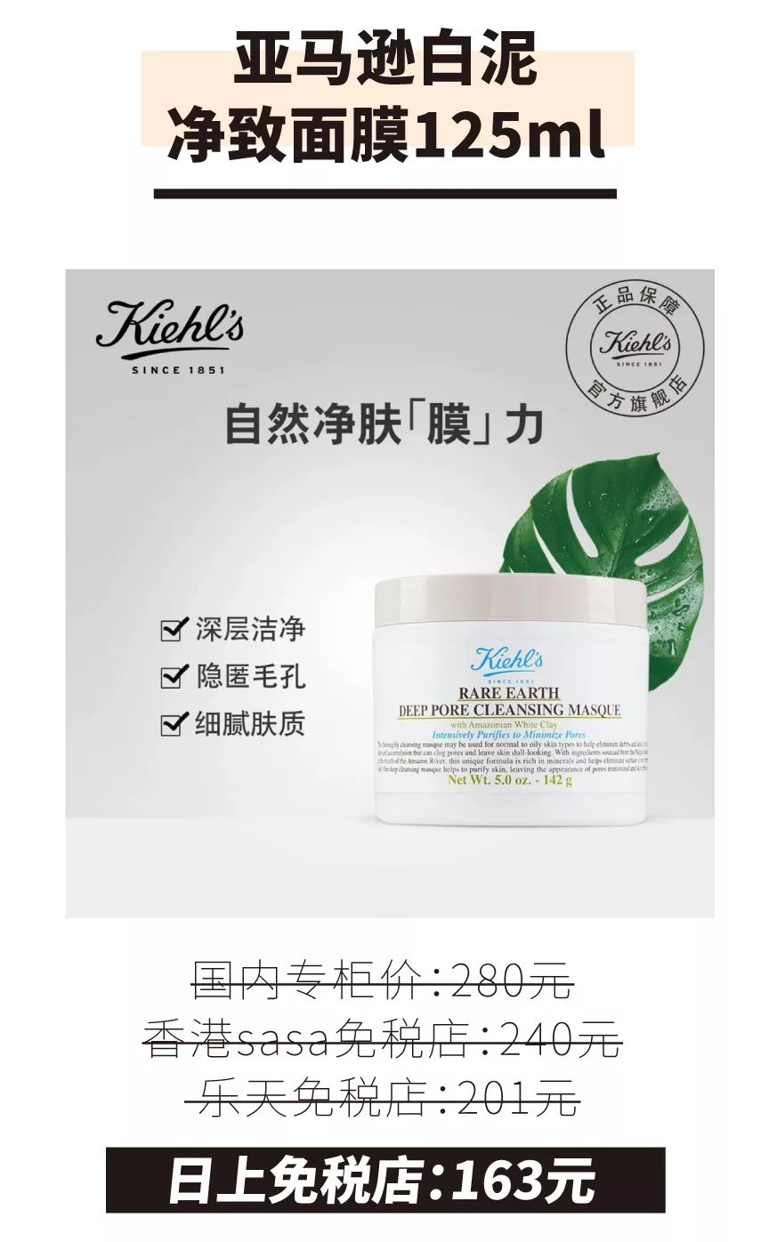

当你擦什么化妆品都感觉不吸收时，
那说明该做深度清洁了！
科颜氏这款面膜是清洁面膜的鼻祖！
可以去除毛孔里的脏东西，
包括黑头哦！
毛孔被清洁干净，皮肤看着也变白了！



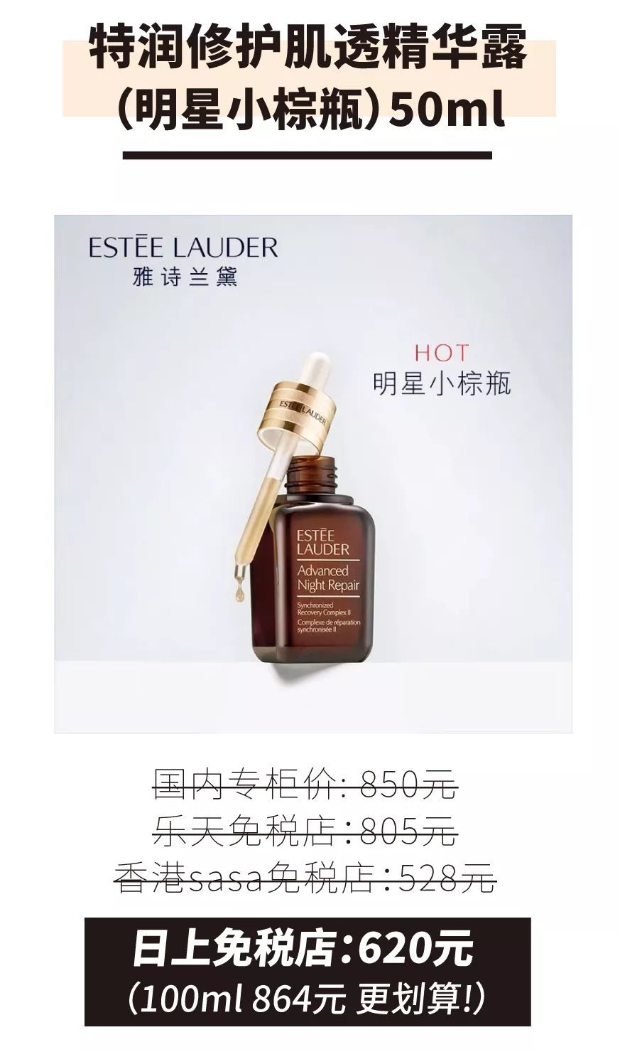

这款简直必买无疑！
国内50ml的价格，
在日上免税店可以买100ML的，相当于5折！
0差评的小棕瓶精华
全世界每15s卖出一瓶，
白天可以强力抗氧化，
晚上可以预防和修护细纹，
很适合作为20+入门款的精华。

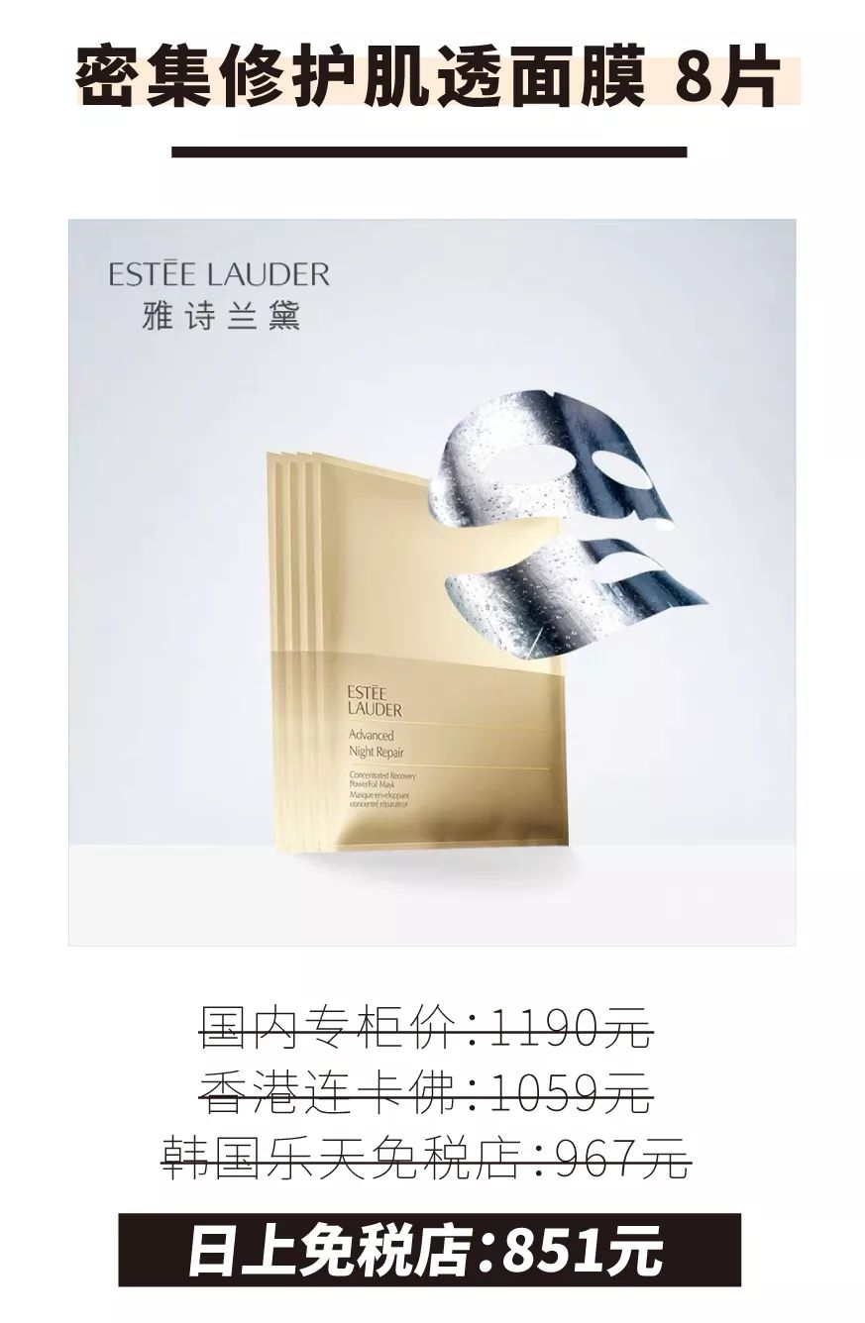

大名鼎鼎的钢铁侠的面膜！
也是最新流行的贵妇面膜！
虽说贵妇不差钱，
但有优惠价还是可以看看的呀~

这款面膜敷完以后，
皮肤马上就能变得更精致饱满！
就算到第二天也感觉气色超好！
每次面膜敷在脸上，
都感觉自己是行走的人民币！

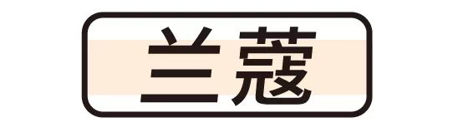

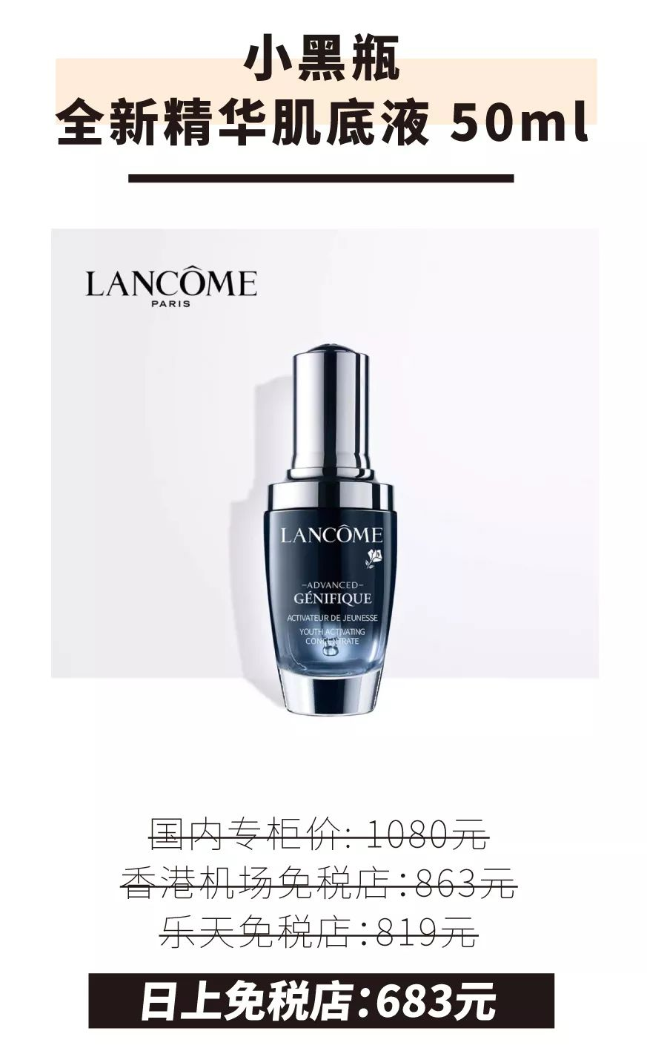

说到精华，很多小伙伴会困惑，
我是买兰蔻小黑瓶，
还是雅诗兰黛小棕瓶呢？
其实不用那么迷茫，
它们都是基础精华，
只不过小棕瓶主打修复，
小黑瓶保湿比较好。

一般50ml的，我可以用大半年，
国内专柜都是上千的，
之前我去乐天看要819，
便宜200多块我就觉得很值了，
没想到日上还要便宜，
683元50ml，我立马屯了好几瓶！

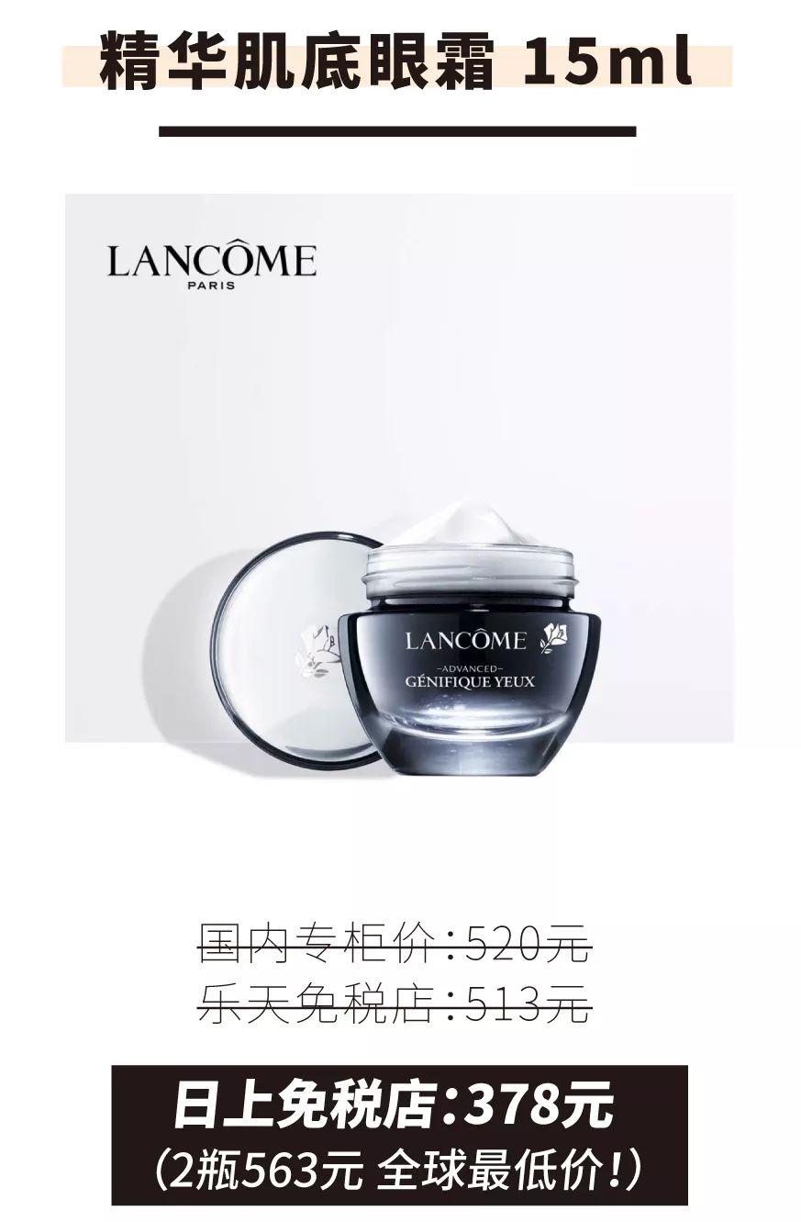

兰蔻家出名的小黑瓶眼霜，
对去黑眼圈和浮肿很有效果。
国内专柜要520，
而在日上单买只要378。
但这还不是最便宜的，
两瓶一起买简直赚大发了，
划下来一瓶只要281元！！
日上免税店是全球最低价吧，
在国内专柜买真的亏爆了！

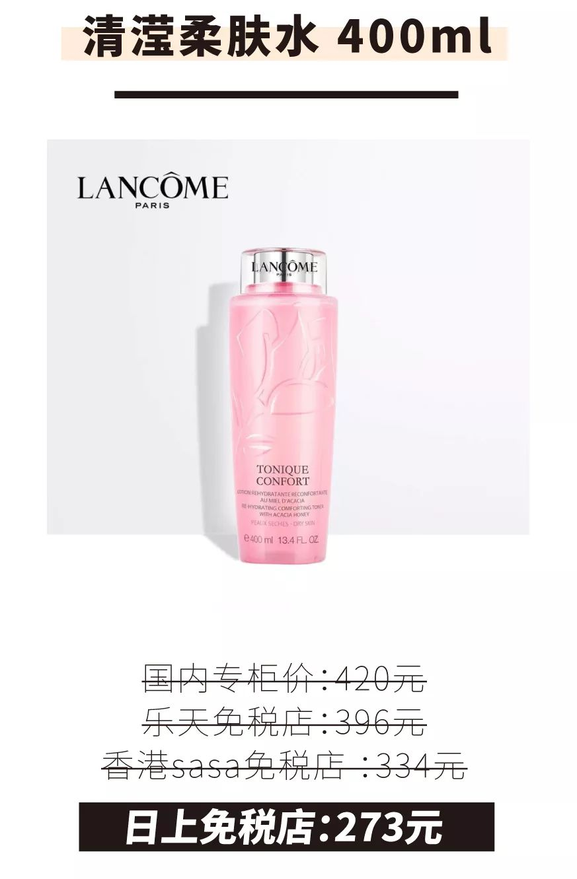

兰蔻大粉水真的是干皮必备！
秋冬涂它，干皮脸也能变鸡蛋脸，
而且我们在空调房呆久了，
脸蛋很容易水油失衡，变得超干。
这时候也可以用它来保湿补水，
效果杠杠的。
同样400ml，国内要420，
日上只要273，相当于打了6折，
应该没有比这更低的价了。

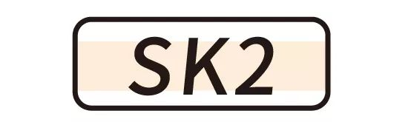

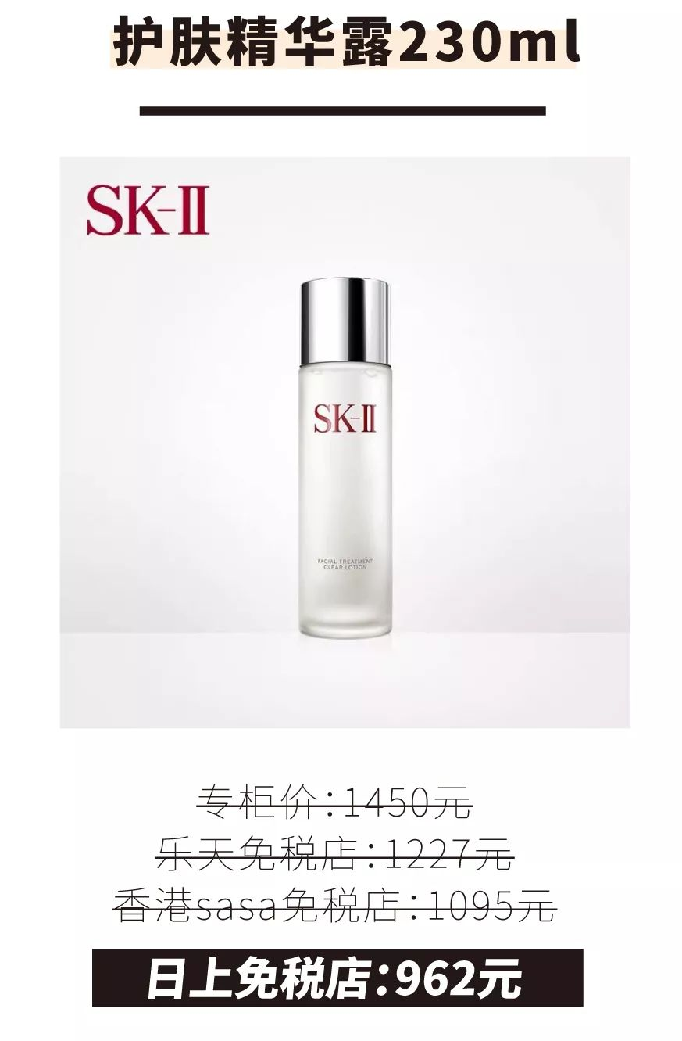

SKII 神仙水就不用我多介绍了吧，
改善皮肤最快的精华水，
真的是谁用谁知道。
虽然它效果真的不错，
但味道是真的有点难闻。
不过为了好皮肤，忍了！

230ml的在国内要1450，
香港买也要1095，
但是在日上只要962，
便宜了700左右。

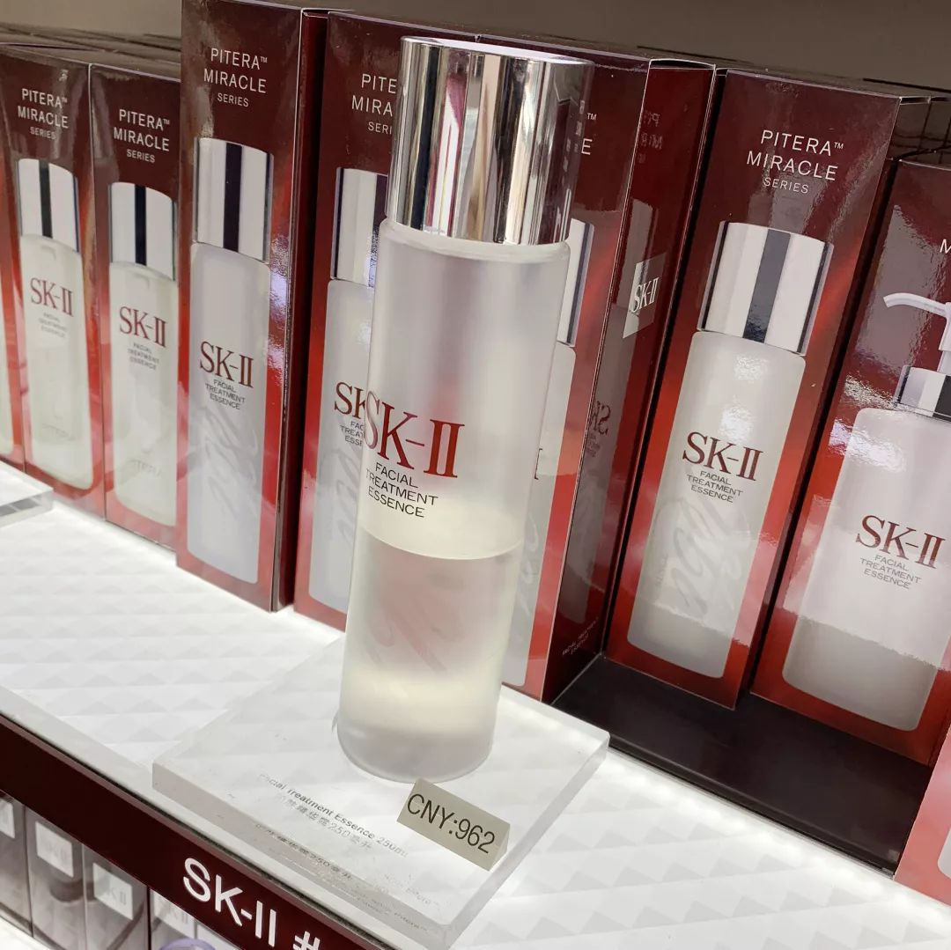

其实像SKII 这样的品牌，
一般都是越大容量越划算，
像这330ml的只要1257，
真的是全世界最便宜好吗！

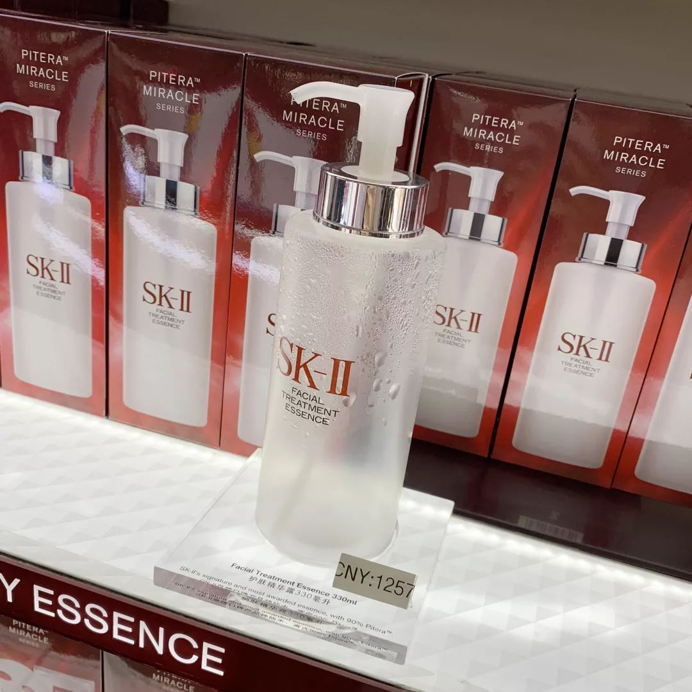

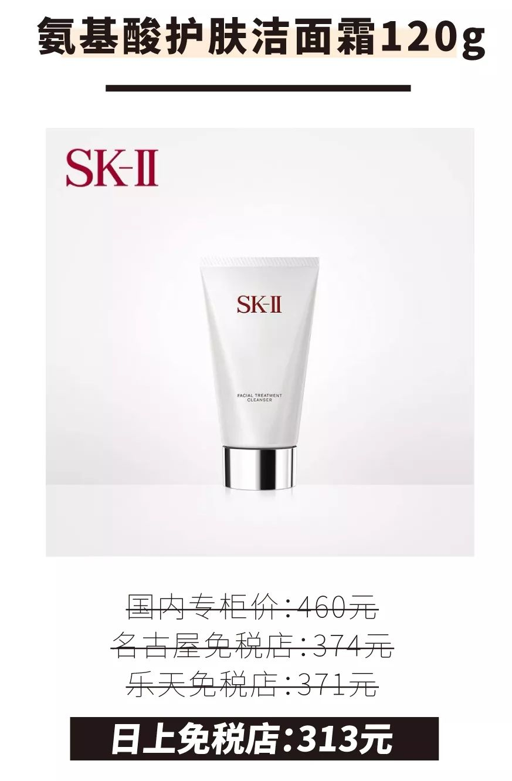

不好的洗面奶只是清洁，
好的洗面奶不止清洁，还能护肤。
sk2的洗面奶就是洗面奶界中的泰斗，
每次洗完脸不会假滑，很干净~
而且一大只可以用大半年，
在日上购买只要313元，
比专柜便宜了150元，
囤货必备这支洗面奶啊~



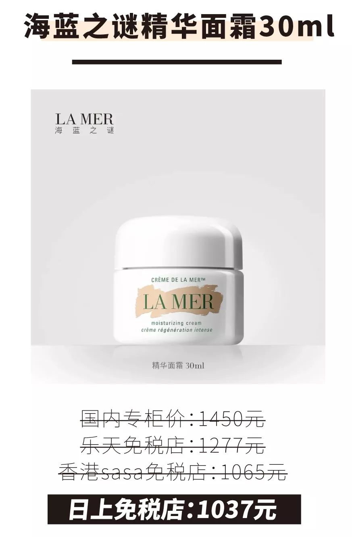

lamer海蓝之谜面霜一生推好嘛！
经济允许的情况下买就对了！
用过这以后，无论我熬夜到几点，
早上起来皮肤都很好！
它还能修复红血丝、敏感肌，
痘肌，干燥起皮的肌肤也可以用。
总之哪儿不好，都能给你修复！！
真的不是我说，能力范围内，
越早用海蓝之谜，
就越早知道什么叫“贵有贵的道理”！

日上买lamer不仅单品划算，
连套装也是巨划算的！

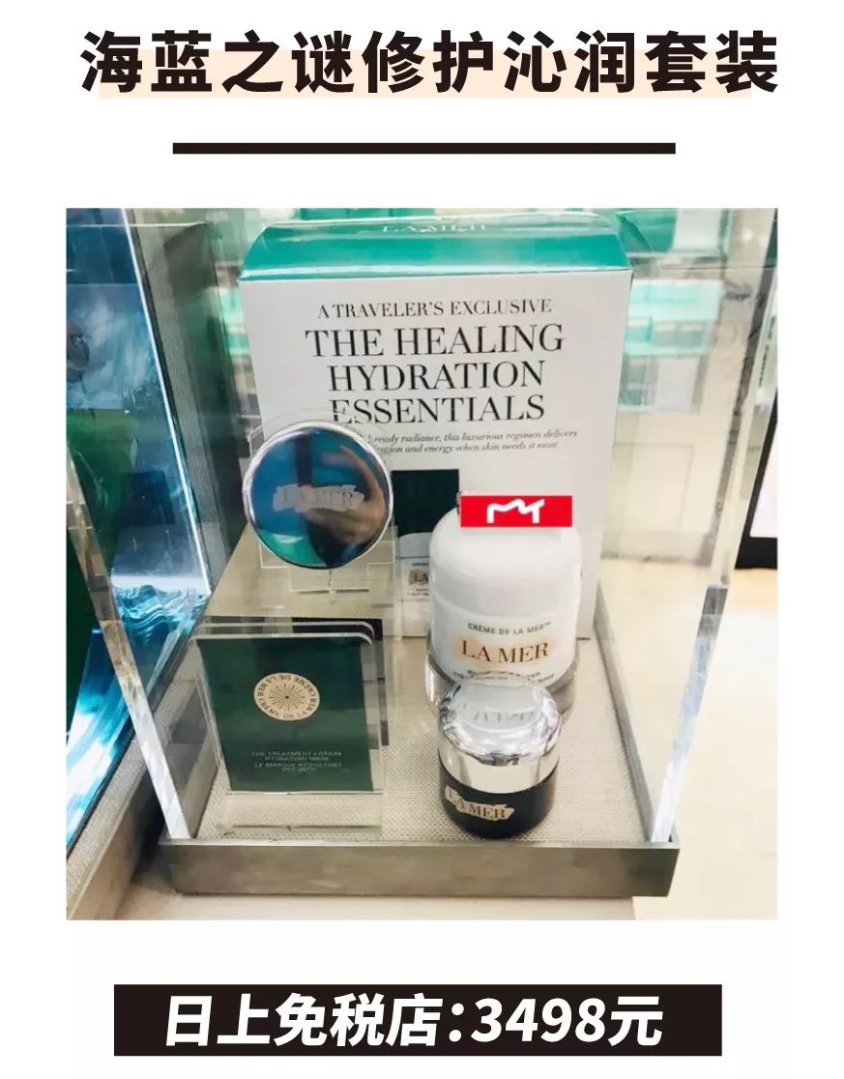

这个套装是日上专供，
只有在日上能够买到。
套装里有15ML的浓缩修护眼霜，
60ML的精华面霜，6G的修护唇膏，
和6片修护精粹沁润面膜。
如果是单个单个买，在专柜要花5950 ，
日上单买也要4372，
现在这么多一起只要3498！！
相当于在日上单品原价的基础上，
又打了8折，超值啊！

/

看了这么多超值单品，
是不是感觉钱包要被掏空！
要是去逛日上免税店，
一定要带上这份可以省一个亿的攻略啊！
还有些大家常会遇到的问题，
在最后统一给你们哦～

